パソコン楽しみ隊
あびこ子どもまつり
推進の手引き

パソコン楽しみ隊
V 0.1
本資料は、あびこ子どもまつりに参加する方が、あびこ子どもまつりについて学習するための資料である。
パソコン楽しみ隊では、ボランティア活動の一環として、あびこ子どもまつりに参加している。
子どもまつりでは、額縁プリクラ写真の作成、および缶バッチ制作を通じて、子どもたちにお仕事体験を提供するとともに、イベントに参加している子どもたちが楽しく過ごせるように工夫している。
子どもまつりの運営には、パソ隊隊員２４名程度の協力がないと運営できない。また、パソコン、プリンターなどの機材を持参していただくことになる。
ボランティアとして参加する場合は、事前に自分の役割を知り、何をすべきかの理解がかかせない。
当日に学習することは、時間の関係で不可能である。前日に行われるあびこ子どもまつりの会場準備およびリハーサルに参加し、理解を深めることが肝要となる。
また、説明会、情報交換会、研修会を開催することがある。可能な限り参加するように努めてほしい。
情報共有のホームページを作成し、最新の情報を知らせるように努める事にしている。時々、閲覧してほしい。
なお、参加していただいたボランティアには、昼食（飲み物を含む）を用意している。

2018年11月 初版発行

目次
１. あびこ子どもまつりとは 1
１．１. 子どもまつりへの参加 1
１．２. 子どもまつり実行委員会 2
１．３. 子どもまつり当日のスケジュール 3
２. パソコン楽しみ隊の企画 4
２．１. 会場レイアウト 4
２．２. 会場の風景 4
２．２．１. 受付コーナー 5
２．２．２. 額縁プリクラコーナー 5
２．２．３. 缶バッチコーナー 6
２．３. 額縁プリクラ 6
２．４. 缶バッチ 7
２．５. 防災クイズ 8
３. ハローワーク 9
３．１. ハローワークに登録するお仕事体験 9
３．２. パソ隊のお仕事体験 10
４. 案内板とポスターの掲示 12
４．１. 案内板 12
４．２. ポスター 13
５. 子どもまつり参加者の役割 15
５．１. 役割と仕事内容 15
５．２. 仕事の流れ 16
５．２．１. 額縁プリクラ 16
５．２．２. 缶バッチ 19
６. 誘導と受付 22
６．１. 誘導係 22
６．１．１. 誘導係額縁プリクラ担当 22
６．１．２. 誘導係缶バッチ担当 22
６．２. 受付係 23
６．２．１. 受付係額縁プリクラ担当 23
６．２．２. 受付係缶バッチ担当 25
７. 額縁プリクラ写真の作成 26
７．１. 写真撮影補助係 26
７．２. 写真撮影係 27
７．３. 額縁プリクラ印刷係 27
８. 缶バッチの制作 31
８．１. 缶バッチ塗り絵係 31
８．２. 缶バッチ印刷係 32
８．３. 缶バッチ制作係 34
９. ペイントの操作 35
９．１. 塗りつぶし 36
９．２. 文字の挿入 37
１０. 缶バッチのつくり方 40
１０．１. ポイント 40
１０．２. 缶バッチのつくり方 40
１１. 求められるパソ隊の体制 44
１１．１. 子どもまつり実施体制 44
１１．２. 子どもまつり推進体制 45
１２. 子どもまつり推進スケジュール 46
１３. 研修と情報共有 47
１３．１. 研修 47
１３．２. 会場設営とリハーサル 48
１３．３. 参加ボランティアへの案内 49
１３．３．１. 実施要領の案内 49
１３．３．２. 事前準備の案内 50
１３．４. 情報共有 51
１４. 準備 51
１４．１. 額縁と塗り絵の素材の募集 51
１４．２. 額縁プリクラ印刷マクロの準備 51
１４．２．１. 額縁プリクラ印刷マクロのオプション・ボタンの画像の変更 51
１４．２．２. 額縁プリクラ印刷マクロの画像の修正 52
１４．２．３. 用紙サイズの変更 52
１４．３. ポスターの準備 52
１４．４. 機材の準備 53
１４．５. 消耗品の準備 54
１４．６. 備品の準備 54
１４．７. その他の準備 55
１５. 会計処理 55
１６. 資料一覧 56

あびこ子どもまつりとは
我孫子市生涯学習センター(アビスタ)全館および手賀沼公園多目的広場で、１０月第３日曜日に開催されるイベントです。
あびこ子どもまつりは「子どもがつくる子どものまつり」と「それを実現させる大人の仲間作り」を目指して開催されています。
子どもハローワークで子どもたちがお仕事体験して手に入れる通貨アビーを使って、遊びや体験コーナーに参加しながら、みんなでおまつりを楽しむことが目的です。
子どもまつりのキャッチフレーズは、
- 子どもがやること、決めたことを尊重し、子どもとのコミュニケーションや子どもの発想を楽しんでください。
- 参加するすべての子どもの成長を見守り、一緒にこのまつりをつくりましょう。
- 子どもまつりは、子どものことが大好きな、いろいろな立場の人たちが集まっています。出会いを大切にして、地域のネットワークを広げていきましょう！
です。
子どもまつりの主催は、あびこ子どもまつり実行委員会と我孫子市です。即ち、実行委員会に参加することは、あびこ子どもまつりの主催者になることになります。

１．１. 子どもまつりへの参加
事務局で企画案がまとまると、各団体に実行委員会の開催案内があびこ子ともまつりのグループメールに登録されているメンバーに通知されます。実行委員会で子どもまつりの企画書と実行委員会の体制について協議し、企画および体制が決定されます。
子どもまつりに参加する場合は、参加団体の企画内容を「団体確認表」に記載し、期限まで提出します。
参加団体については、パンフレットが完成するまで、変動します。
パソコン楽しみ隊では、額縁プリクラ、缶バッチおよび防災クイズのコーナーを設けています。過去の例では、会場は、アビスタ２階の第２学習室を使用しています。第２学習室が専用または共用になるか、その時々で変動します。2017年は専用、2018年は共用となっています。

１．２. 子どもまつり実行委員会
子どもまつりの推進のために実行委員会が、土曜日または日曜日に開催されています。
表１.１： 実行委員会
委員会 | 開催予定日 | 内容
第1回 | 6月下旬 | 企画の確認、体制の調整・決定
第2回 | 8月上旬 | 団体の企画の調整、パンフレットの案内文締め切り
第3回 | 9月上旬 | 企画締め切り ポスター仕上げ パンフレット初稿
第4回 | 9月下旬 | パンフレット最終確認
第5回 | 前日 | 準備 清算 ハローワークグッズ渡し アンケート渡し
第6回 | 11月上旬 | まとめ会

また、実行委員会以外に、平日にパンフレット等の作成のための支援を求められます。

１．３. 子どもまつり当日のスケジュール
基本的に表２のようなスケジュールで開催されます。また、前日は、準備のために会場を事務局から借りることができます。
表１.２： 子どもまつり当日のスケジュール
時間 | 内容
8:30 | 実行委員集合 (会場の鍵の配布 開錠したら鍵はすぐに返却)
9:00 | 受付開始（9:15~ハローワークスタート）
9:30 | オープニング
10:00 | コーナースタート
14:00 | ハローワーク受付終了
14:30 | ジュニアコーナー終了 銀行ストップ
15:00 | コーナー終了
15:00 | エンディング開始
15:00 | 片付け開始
15:30 | エンディング終了
15:45 | 片付け終了 点検
16:00 | アンケート記入（各団体1名）

２. パソコン楽しみ隊の企画
パソコン楽しみ隊では、額縁プリクラ、缶バッチおよび防災クイズのコーナーを設けています。会場の共用の時は会場のスペースの都合で防災クイズコーナーを設けることができません。

２．１. 会場レイアウト
2018年の会場レイアウトは下記になります。2018年は「消しゴムはんこ」と共有となっています。「消しゴムはんこ」のコーナーを会場の入口近くに配置しています。占有使用の時は、「消しゴムはんこ」のかわりに、防災クイズを実施できます。防災クイズを実施する場合は「消しゴムはんこ」のコーナーに設置します。ＰＣを設置しなければならないため、電源ケーブルが必要となります。待機場所のコンセントから電源ケーブルを引きます。
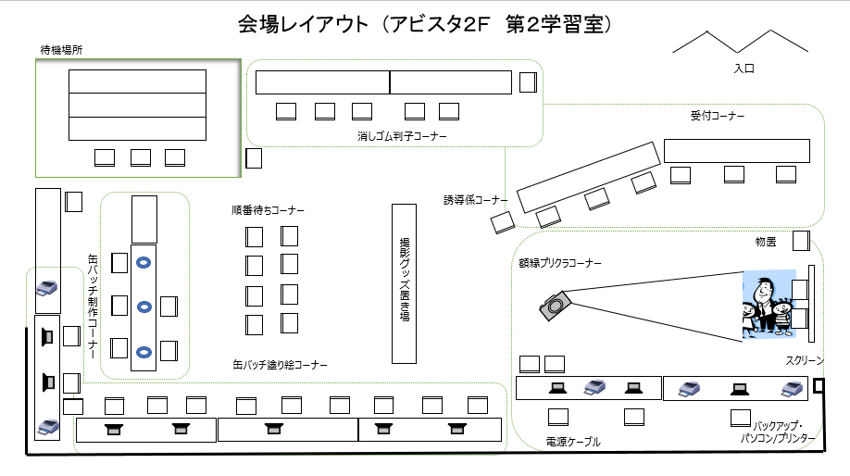

２．２. 会場の風景
会場の実際の配置を、紹介します。受付コーナー、額縁プリクラコーナー、缶バッチコーナーの順に見ていきます。

２．２．１. 受付コーナー
会場の入口を入ると、受付コーナーがあります。奥から、缶バッチの受付、額縁プリクラの受付があります。また、額縁プリクラ写真の引き渡しコーナーも受付にあります。額縁プリクラ写真の引き渡しコーナーは、一番手前にあります、額縁プリクラ写真が受付票とセットで置かれています。
手前、左側に「消しゴムはんこ」のコーナーがあります。
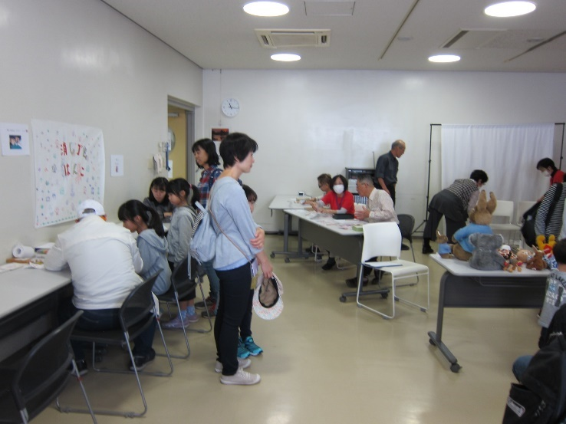

２．２．２. 額縁プリクラコーナー
スクリーンを配置し、カーテンを閉め、撮影機材を置くための椅子を配置し、写真撮影グッズを手前の机の上に置きます。
撮影を円滑に進めるために、次の撮影者に撮影グッズは事前に選んでもらいます。
撮影時に被写体が座るための椅子を２つ置き、荷物を置くために椅子を１つ、その左に置きます。
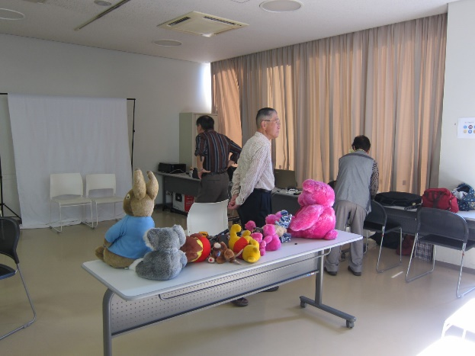
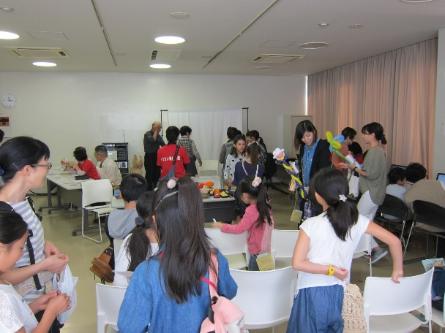

２．２．３. 缶バッチコーナー
ＰＣの画面を見やすくするために缶バッチ塗り絵コーナー、缶バッチ印刷コーナーもカーテンを閉め、窓に向かって座っています。缶バッチ印刷コーナーは、会場のスペースを広く使用したいため、敢えて、窓に向かって座るようにしています。
缶バッチ制作コーナーは、子どものサポーターと相対で座るようにしています。指導しながら、子どもに缶バッチを制作してもらいます。
缶バッチ引き渡しコーナーは、缶バッチ制作コーナーの隣に配置しています。演壇用のテーブルを使用しています。
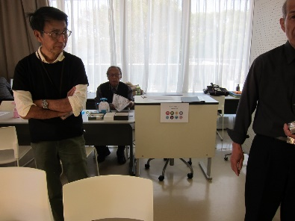
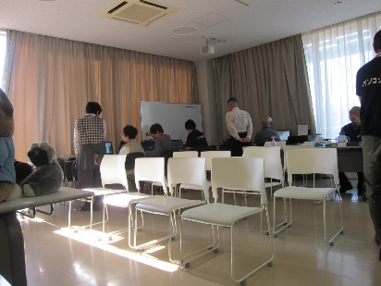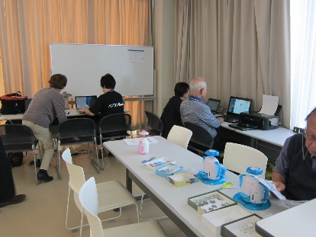

２．３. 額縁プリクラ
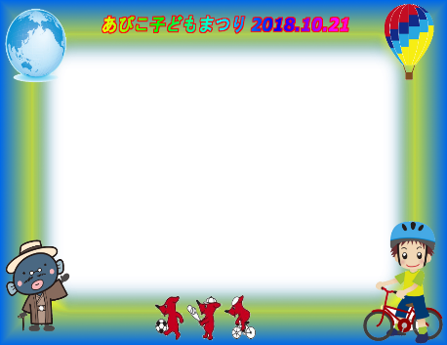
写真を撮影し、額縁と合成して、額縁プリクラ写真を作成します。
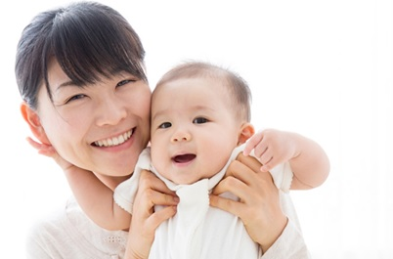
額縁
写真

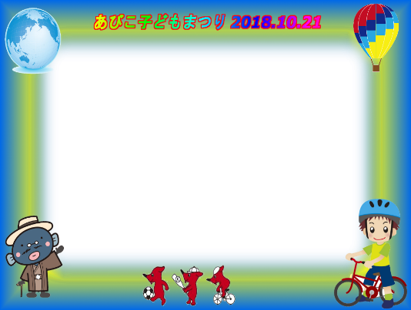
合成した額縁プリクラ写真

額縁は４種類から希望の額縁を選択してもらいます。
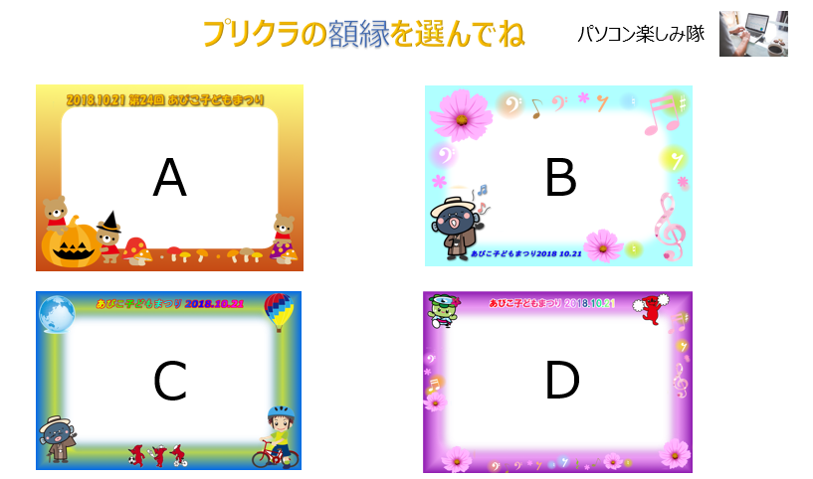

パソコン楽しみ隊のホームページへの額縁プリクラ写真の掲載の有無を受付で確認します。掲載しても良いと回答いただいた時は、ホームページに掲載することがあります。
額縁プリクラ印刷係は、ホームページへの掲載の有無を管理表でチェックし、掲載可能な額縁プリクラ写真は、最後に一括して管理用のＵＳＢに移動し、不可のものはパソコンから削除します。

２．４. 缶バッチ
子どもたちに、Ｗｉｎｄｏｗｓの標準アプリである「ペイント」を使用して、準備されている画像に色を塗ってもらいます。塗り絵が終わったら、缶バッチ塗り絵係が作成者の名前を入れ、ディスクトップに保存します。保存した画像を、缶バッチ印刷係に引き渡すために、ＵＳＢに移動します。
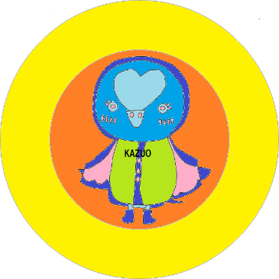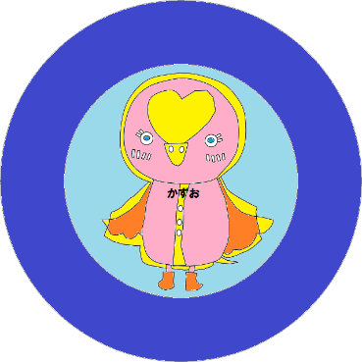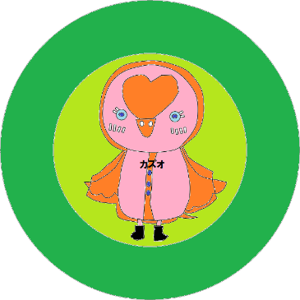
缶バッチの画像が保存されているＵＳＢは、缶バッチ塗り絵係と缶バッチ印刷係の間で受け渡しをします。ＵＳＢは缶バッチ塗り絵係ＵＳＢ担当に返却します。缶バッチ画像のファイル名は、受付番号を使用します。
ＵＳＢの缶バッチ画像ファイルは、缶バッチ印刷係のＰＣに移動し、ＵＳＢからは消去しＵＳＢの再使用に備えます。缶バッチの画像の印刷は、可能な限りまとめて印刷します。
缶バッチ制作係は、画像を缶バッチのサイズに切り抜き、缶バッチ制作機を使用して缶バッチを制作します。
完成した缶バッチは、缶バッチ引き渡しコーナーに、受付票とともに置きます。引換券と引き換えに、缶バッチを渡します。

２．５. 防災クイズ
ＰＣを使用して、クイズに回答します。基本的に子どもたちに操作してもらいます。ＰＣは、自由に使ってもらいます。受付は不必要としています。

３. ハローワーク
ハローワークを通じて、お仕事体験の子どもたちが派遣されてきます。子どもまつりは、子どもたちにお仕事体験をしていただく事が目的です。楽しい体験ができるように工夫しましょう。

３．１. ハローワークに登録するお仕事体験
ハローワークでは、子どもが一人ではなく、グループで参加できるように仕事をグルーピィングすることを求めています。グループで参加できるように、パソコン楽しみ隊では、複数のお仕事体験に名前をつけています。子どもたちがお互いに連携できるように工夫するとともに、お仕事体験の内容に沿って仕事をお願いしましょう。
表３．１：ハローワークに登録するお仕事体験
No | ハローワークに登録するお仕事体験
1 | 二人で作る缶バッチ
 |  | 「ハサミチョキチョキ」と「作ろう缶バッチ」をセットに
 |  | 塗り絵をハサミで切り、それを使って缶バッチを作成する
 |  | ２名で交互に役割を変える
2 | 素敵な額縁プリクラに仕上げよう
 |  | 「こっち見てね」と「似合います」をセットに
 |  | ２名で交互に役割を変える
3 | 会場運営をスムーズにおこなおう
 |  | 「てきばき」と「こちらです」と「できました」をセット
 |  | ３名が連携して仕事をする
子どもたちが連携して仕事をする
受付→誘導の連携
誘導→受付の連携

３．２. パソ隊のお仕事体験
パソコン楽しみ隊では、ハローワークに登録する仕事として表３．２のお仕事体験を考えています。
表３．２：パソ隊のお仕事体験
No | 名称 | 受け入れる係 | 仕事の内容
1 | テキパキ | 受付係 | 額縁プリクラまたは缶バッチの申し込みを受け付ける。申込者に名前、希望を聞きながら受付票に名前、希望を書いてもらう。一覧に名前を転記する。混雑しているとは、後でまた来てもらうようにお願いする。
2 | こちらです | 誘導係 | 受付を終えたお客様を各コーナーに案内し、係に受付票を渡す。コーナーが一杯のときは順番待ちコーナーで待っていただくように案内する。その時は、受付票を誘導係に渡す。また、お客様が少ないときは、お客様を呼び込む。
3 | できました | 誘導係 | 受付票と印刷した写真を確認し、枚数と額縁が正しいことを確認し、受付票と写真を受付に手渡す。
4 | 似合います | 写真撮影補助係 | 写真撮影時に撮影者に希望するグッズを手渡す。撮影者のグッズ選びを支援する。
5 | こっち見てね | 写真撮影補助係 | 額縁プリクラの写真を撮るときに、カメラのほうに向いてもらうように声をかける。 また、小さい子がいるときは、笑ってもらえるように声をかけたり、演技したりする。
6 | ハサミチョキチョキ | 缶バッチ制作係 | 印刷した缶バッチのぬりえを切り抜く
7 | 作ろう缶バッチ | 缶バッチ制作係 | 切り取られたぬりえを使って、缶バッチを制作する

４. 案内板とポスターの掲示
来場者が迷わないように入口にポスター、そして、一部のコーナーに案内板を設けています。

４．１. 案内板
入口に配置されている受付には、額縁プリクラの受付と缶バッチの受付があります。来場者が容易に識別できるように、案内板を設けています。
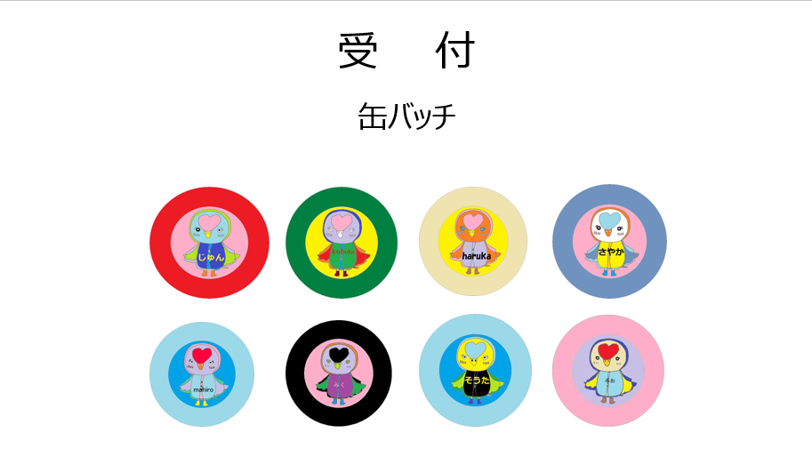
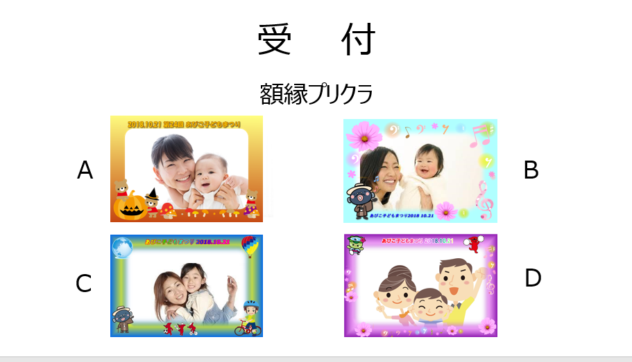

額縁プリクラ写真および缶バッチは、引換券と交換でお渡ししています。額縁プリクラ写真の引渡しコーナーは受付に、缶バッチの引渡しコーナーは缶バッチ制作コーナーに設けています。それぞれの引渡しコーナーに案内板を設けています。
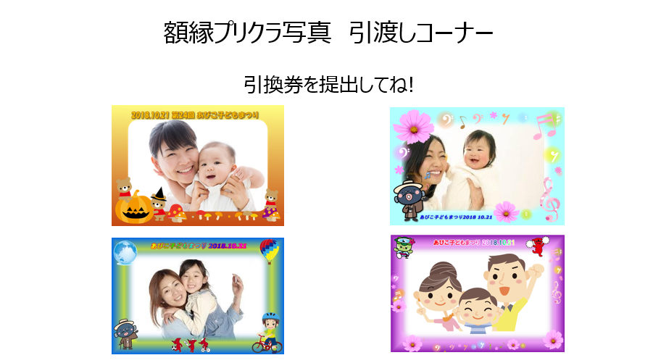
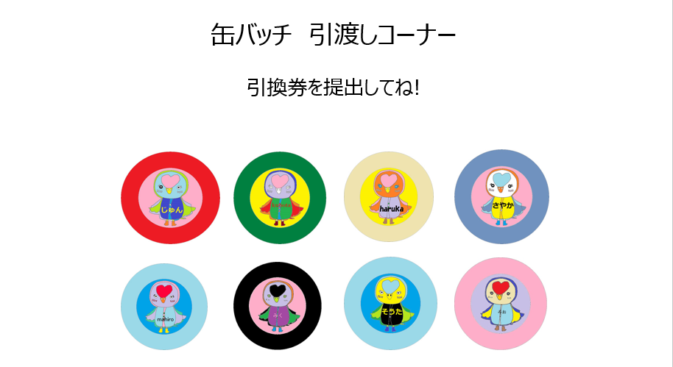

缶バッチでは、子どもたちは缶バッチの塗り絵をします。缶バッチ塗り絵コーナーに案内板を設けています。
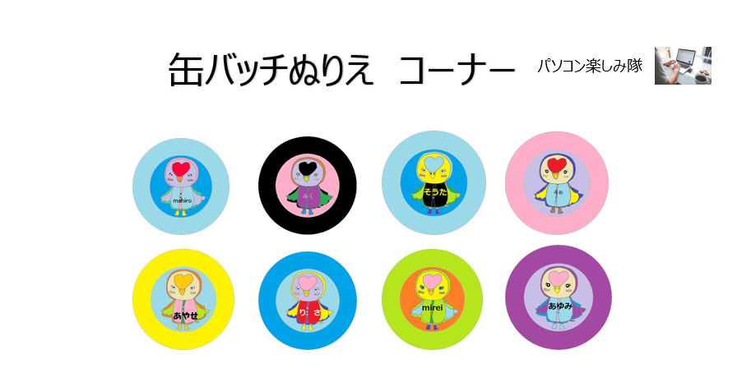

４．２. ポスター
パソコン楽しみ隊のコーナーがあることを来場者にお知らせするために、会場の入口の扉に、ポスターを貼っています。パワーポイントで作成したポスターを縦に４枚貼ります。
パソコン楽しみ隊のキャッチフレーズは、「パソコンで楽しもう」です。
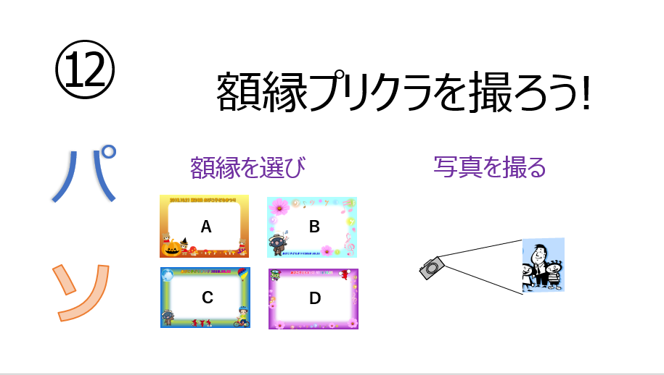

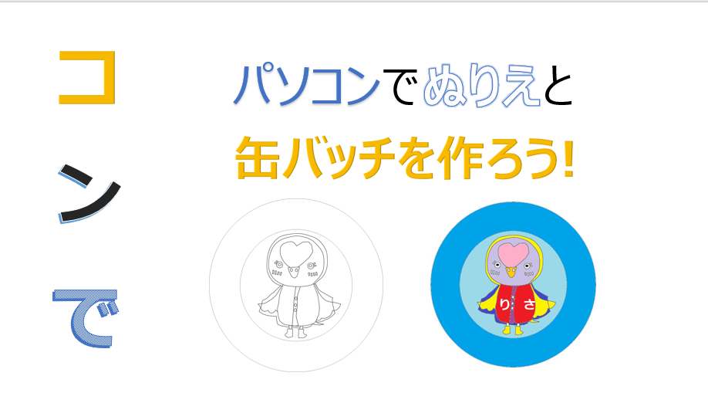

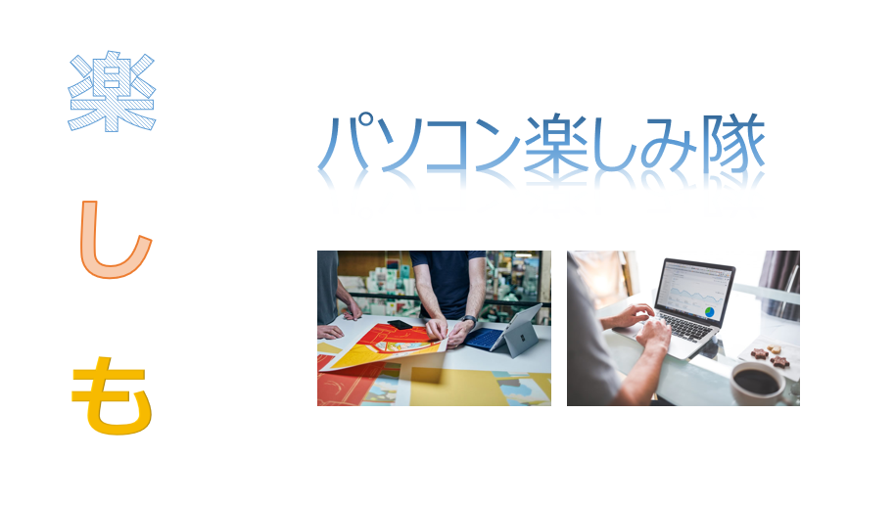

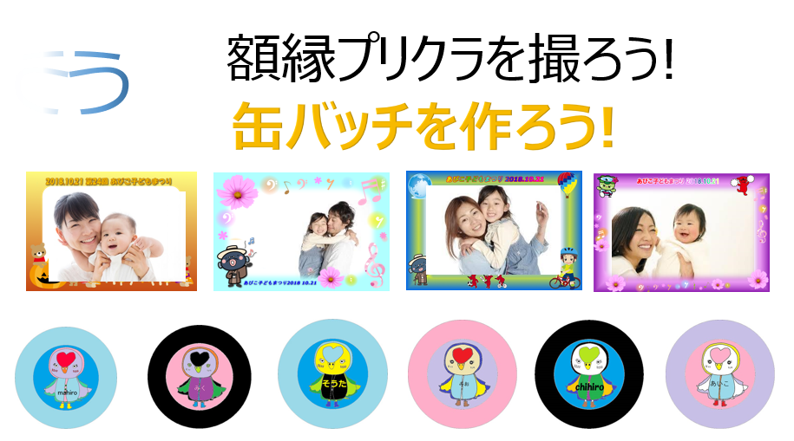

会場の入口を指し示すために、ポスターの上に矢印も貼ります。会場が消しゴムはんこと共用なので、消しゴムはんこの名前もあります。
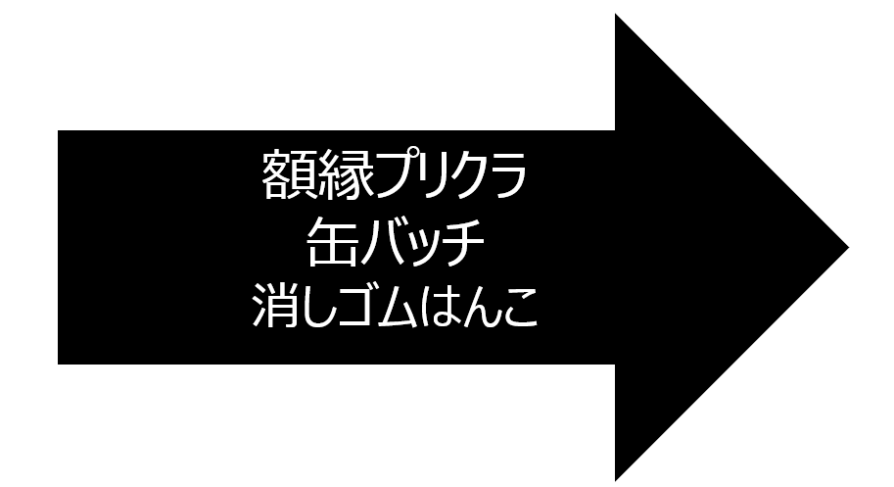
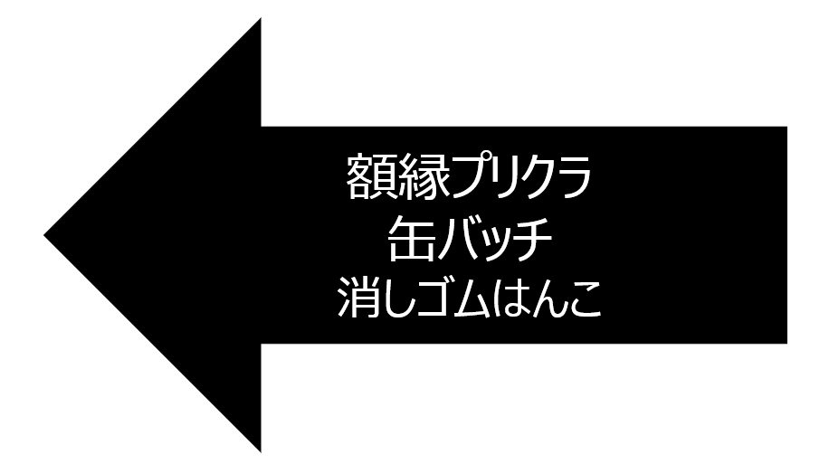

宣伝ポスターも作成します。スペースがあれば、宣伝ポスターも掲示します。
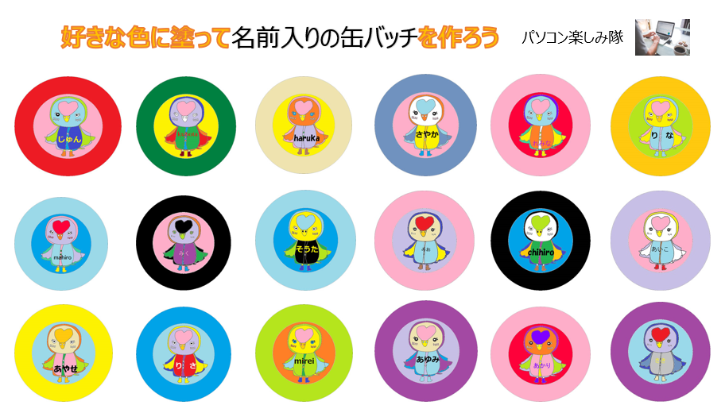
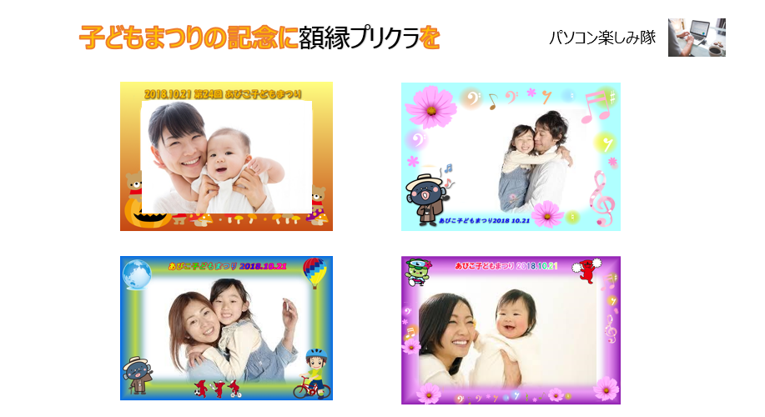

５. 子どもまつり参加者の役割
額縁プリクラ写真および缶バッチを子どもたちに引き渡すために、それぞれの参加者は連携して仕事をします。

５．１. 役割と仕事内容
子どもまつりの参加者は、それぞれに役割が割り当てられます。
役割には、受付、誘導、額縁プリクラ作成、缶バッチ制作、そして全体統括があります。
各係の仕事内容は下記になります。

役割 | 係 | 仕事内容
受付 | 受付係額縁プリクラ担当 | 額縁プリクラ撮影の受付  額縁プリクラ写真の引き渡し
 | 受付係缶バッチ担当 | 缶バッチの受付
誘導 | 誘導係額縁プリクラ担当 | 額縁プリクラ撮影希望者の案内  額縁プリクラ撮影希望者の募集  額縁プリクラ撮影の待ち時間の通知・受付の停止の指示  会場の混雑度の緩和
 | 誘導係缶バッチ担当 | 缶バッチ作成希望者の案内  缶バッチ作成希望者の募集  缶バッチ作成の待ち時間の通知・受付の停止の指示  会場の混雑度の緩和
額縁プリクラ | 写真撮影係 | 額縁プリクラ写真の撮影
 | 写真撮影補助係 | 撮影希望者の案内  撮影グッズの選択の援助  撮影の補助  受付票とSDカードを印刷係へ渡す  額縁プリクラ写真を印刷係から受付へ
 | 額縁プリクラ印刷係 | 額縁プリクラ写真の印刷
缶バッチ | 缶バッチ塗り絵係 | 塗り絵の子どもへの指導  名前の入力  塗り絵ファイルのＵＳＢへの取り込み  ＵＳＢの印刷係への引き渡し
 | 缶バッチ印刷係 | 塗り絵の印刷
 | 缶バッチ制作係 | 塗り絵の切り抜き  缶バッチの制作
全体統括 | ボス | ハローワークの窓口  子どもまつり事務局との窓口  会場の鍵の借用・返却  参加者の役割の調整
 | 会場撮影係 | パソ隊HPに掲載する写真の撮影  緊急時のサポート

５．２. 仕事の流れ
子どもまつりでは、参加者が連携して仕事をします。額縁プリクラのグループ、缶バッチのクループ内で連携が発生します。

５．２．１. 額縁プリクラ
額縁プリクラの仕事の流れは次のようになります。
係 | 仕事 |  | 内容
受付 | 【受付】
 |  | 希望イベントの確認 | 額縁プリクラか缶バッチか
 |  | 受付票の作成（来場者記入） | プリクラの場合、①名前、②絵柄の選択、➂HP掲載の可否（親に確認）
 |  | アビーの受領と管理(ボランティアカードでもOK) | プリクラの場合、写真1枚につき１００アビーまたはボランティアカード1枚
 |  | 受付内容の記入『実績表』を使用 | プリクラの場合、①名前記入、②絵柄の選択、➂印刷枚数、④HP掲載の可否
 |  | 引換券を渡す | 受付票から引換券を切り離し、お客様に渡す
 |  | 誘導係を呼ぶ | 誘導係を呼び、受付票とお客様を引き渡す
 | 【仮予約】
 |  | 希望イベントの確認 | 額縁プリクラか缶バッチか
 |  | 名前を『実績表』に記入 | お客様の名前を聞き、実績表の「注記」に記入する
 |  | 予想待ち時間の通知 | 「30分経過後に戻ってきてください」と伝える
 |  | 受付票の保管 | 受付票を仮予約として保管する
 |  | 仮予約の確認 | 名前で、実績表に記載されているかを確認する
 |  | 保管した受付票の取り出し | 保管した受付票を取り出し、通常の受付手続きを行う
 | 【額縁プリクラ写真の受入と引渡】
 |  | 額縁プリクラ写真の受入 | 受付票と写真をセットで撮影補助係から受入
 |  | 額縁プリクラ写真の引渡 | 引換券と引き換えに写真を子どもに手渡し、引換券を保管。実績表の引渡済みに☑を入れる
誘導 | 【誘導】
 |  | 受付係から引き継ぎ | 受付係からお客様と受付票を引き継ぐ
 |  | お客様の誘導 | 順番待ちなし、お客様を各イベントに誘導し、受付票を各イベント担当者に渡す
 |  |  | 順番待ちあり、順番待ちコーナーに誘導し、待っていただく
 | 【イベント受付可能】
 |  | 受付番号のコール | 受付番号をコールし、お客様をイベントに誘導する
 | 【イベントへの引継ぎ】
 |  | イベントへの引き継ぎ | お客様と受付票を撮影補助係に引き継ぐ
 | 【仮予約受付開始の指示】
 |  | 混雑度の判断 | 順番待ちの受付票の枚数より混雑度を判断
 |  | 仮予約開始の指示 | 受付係に仮予約開始を指示
額縁プリクラ | 【受付票の引継ぎ】
 |  | 誘導係より受付票受領 | 受付票の確認
 | 【写真撮影の準備】
 |  | 撮影グッズの選択 | 似合う撮影グッズを勧める
 |  | 撮影場所に誘導 | 写真撮影場所に誘導
 | ③ | 笑顔に誘導 | 笑顔になるように誘導する
 | 【写真撮影】
 |  | ＳＤカードの装着 | カメラに空のＳＤカードを装着する
 |  | 写真撮影 | ベストショットを見極める
 |  | ＳＤカードの抜き取り | 撮影済みのＳＤカードを補助係にわたす
 | 【ＳＤカード引渡し】
 |  | ＳＤカードの引渡し | 撮影後ＳⅮカードと一緒に受付票を印刷係へ引き渡し
 | 【額縁プリクラ写真の印刷】
 |  | 額縁プリクラ写真の印刷 | 額縁プリクラ写真を印刷
 |  | 公開・非公開のチェック | 管理表に公開・非公開のチェック
 |  | 所定の場所に置く | 受付票と写真をセットで所定の場所に置く
 | 【額縁プリクラ写真の回収と引渡】
 |  | 写真の引渡し | 受付票と写真をセットで受付係に引き渡す

５．２．２. 缶バッチ
缶バッチの仕事の流れは次のようになります。
係 | 仕事 |  | 内容
受付 | 【受付】
 |  | 希望イベントの確認 | 額縁プリクラか缶バッチか
 |  | 受付票の作成（来場者記入） | 缶バッチの場合、名前記入のみ
 |  | アビーの受領と管理(ボランティアカードでもOK) | 缶バッチの場合、1個につき100アビーまたはボランティアカード1枚
 |  | 受付内容の記入『実績表』を使用 | 缶バッチの場合、①名前記入、②作成個数
 |  | 引換券を渡す | 受付票から引換券を切り離し、お客様に渡す
 |  | 誘導係を呼ぶ | 誘導係を呼び、受付票とお客様を引き渡す
 | 【仮予約】
 |  | 希望イベントの確認 | 額縁プリクラか缶バッチか
 |  | 名前を『実績表』に記入 | お客様の名前を聞き、実績表の「注記」に記入する
 |  | 予想待ち時間の通知 | 「30分経過後に戻ってきてください」と伝える
 |  | 受付票の保管 | 受付票を仮予約として保管する
 |  | 仮予約の確認 | 名前で、実績表に記載されているかを確認する
 |  | 保管した受付票の取り出し | 保管した受付票を取り出し、通常の受付手続きを行う
誘導 | 【誘導】
 |  | 受付係から引き継ぎ | 受付係からお客様と受付票を引き継ぐ
 |  | お客様の誘導 | 順番待ちなし、お客様を各イベントに誘導し、受付票を各イベント担当者に渡す
 |  |  | 順番待ちあり、順番待ちコーナーに誘導し、待っていただく
 | 【イベント受付可能】
 |  | 受付番号のコール | 受付番号をコールし、お客様をイベントに誘導する
 | 【イベントへの引継ぎ】
 |  | イベントへの引き継ぎ | お客様と受付票を撮影補助係に引き継ぐ
 | 【仮予約受付開始の指示】
 |  | 混雑度の判断 | 順番待ちの受付票の枚数より混雑度を判断
 |  | 仮予約開始の指示 | 受付係に仮予約開始を指示
缶バッチ | 【受付票の引継ぎ】
 |  | 誘導係より受付票受領 | 受付票の確認
 | 【塗り絵】
 |  | 塗り絵 | 10～15分を目安に塗り絵を完成させる
 |  | 画像ファイルの保存 | 画像ファイルのディスクトップへ保存する
 |  | 画像ファイルの移動 | 塗り絵の画像ファイルをUSBに移動する
 |  | USBの引き渡し | USBと受付票を一緒に缶バッチ印刷係に引き渡す
 |  | USBの受け取り | USBをUSB管理担当から受け取る
 |  | 新規顧客の受入 | 子どもと受付票を誘導係から引き取る
 | 【印刷】
 |  | 画像ファイルの移動 | USBから画像ファイルを缶バッチフォルダに移動する
 |  | USBの返却 | USBを缶バッチ印刷係に返却する
 |  | 画像ファイルの取込 | 缶バッチ印刷用紙に受付票の番号を入力し、画像ファイルを取り込む
 |  | 画像ファイルの印刷 | 缶バッチ印刷用紙に複数の画像ファイルを取り込んだら、印刷する
 |  | 受付票と印刷用紙の引渡し | 印刷のNOと受付票のNOを確認して缶バッチ制作係に引き渡す
 | 【缶バッチ作成】
 |  | 缶バッチ作成 | 撮影後ＳⅮカードと一緒に受付票を印刷係へ引き渡し
 |  | 受渡コーナーに受付票と缶バッチをセット | 受付票と缶バッチをセットで受渡コーナーに置く
 | 【缶バッチの引渡】
 |  | 缶バッチの引渡し | 引換券と引き換えに缶バッチを子どもに手渡し、引換券を保管。管理表にマークを付ける

６. 誘導と受付
誘導と受付は、額縁プリクラ作成と缶バッチ制作のかなめです。子どもたちの貴重な時間を浪費しないように、会場内で長時間待つことが無いように、会場内の人の流れをコントロールすることが求められます。

６．１. 誘導係
誘導係は、順番待ちコーナーが満席にならないように会場の混雑度をコントロールする、担当する順番待ちの受付票をすべて管理する、誘導は、受付番号順に行う、
仮予約のお客様が戻ってきたときは、仮予約時の受付番号で優先的に誘導する等、会場の運営がスムーズにできるようにコントロールする役割が期待されています。
ハローワークから子どもたちが派遣されてきたときは、子どもたちが誘導係の仕事が楽しくできるように、援助・指導します。

６．１．１. 誘導係額縁プリクラ担当
額縁プリクラ担当の誘導係は、次のような流れでお仕事をします。
- 受付係からお客様と受付票を引き継ぐ
- 空きがあれば、受付票の順番に誘導する。空きがないときは、順番待ちコーナーで待っていただく
- 額縁プリクラの写真撮影が受付可能となったときは、受付番号を呼び、お客様がいたら、お客様と受付票を撮影補助係に引き渡す
- 印刷が終わった額縁プリクラの写真と受付票を額縁プリクラ印刷係から受け取り、受付に渡す
- 混雑していると判断したときは、受付係へ仮受付開始の指示をする。想定待ち時間を受付係に伝える。混雑が解消したときは、仮予約の解消の指示を受付係に伝える

６．１．２. 誘導係缶バッチ担当
缶バッチ担当の誘導係は、次のような流れでお仕事をします。
- 受付係からお客様と受付票を引き継ぐ
- 空きがあれば、受付票の順番に誘導する。空きがないときは、順番待ちコーナーで待っていただく
- 塗り絵が受付可能となったときは、受付番号を呼び、お客様がいたら、お客様と受付票を缶バッチ塗り絵係に引き渡す
- 混雑していると判断したときは、受付係へ仮受付開始の指示をする。想定待ち時間を受付係に伝える。混雑が解消したときは、仮予約の解消の指示を受付係に伝える

６．２. 受付係
額縁プリクラ、缶バッチの受付を行い、料金１００アビーをいただきます。ボランティアカードでもOKです。
仮予約の指示があるときは、仮予約を行い、指示が解消されたときは、通常に戻します。誘導係と連携して、会場の混雑度をコントロールします

６．２．１. 受付係額縁プリクラ担当
額縁プリクラ担当は、受付票および管理表を使用し、所定の手続きで受付を行います。
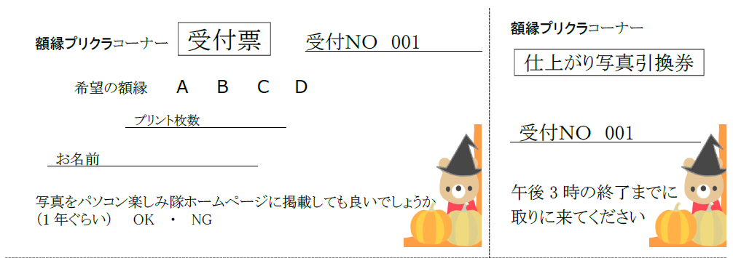

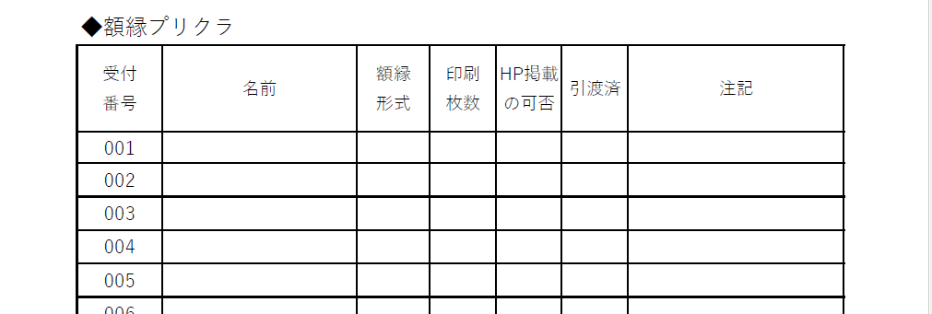

受付の手順は、次のようになります。
- プリクラ希望者に受付票に名前を記入してもらう
・複数の場合は代表者の名前
・料金１００アビー（写真１枚当たり）を受け取る
- 額縁プリクラ実績表に名前等を転記する
- 希望の額縁（Ａ～Ｄ）およびプリント枚数を確認し、受付票に記入する
- 父兄が付き添っている場合、ホームページ掲載の可否を聞き、受付票に記入する
- 記入された受付票から引換券を切り離し、お客様に渡す。
- 額縁プリクラ担当誘導係を呼び、お客様と受付票を引き渡す
- 仮予約の指示があるときは、仮予約を行う。
・名前を聞き、該当の受付番号の額縁プリクラ実績表の注記に記載する。
・お客様に30分後に戻ってきてくださいと伝える。
・受付票は別管理し、戻ってきたときに受付処理をする
・額縁プリクラ実績表に仮予約がわかるように記載する
・戻ってきた時に、仮予約した事を伝えてもらう。実績表の名前で確認する
・通常の受付処理を行う
- 受付票と額縁プリクラをセットで保管し、引換券と交換で額縁プリクラを渡す
- 額縁プリクラ管理表の引渡済欄に☑を記入する

６．２．２. 受付係缶バッチ担当
缶バッチ担当は、受付票および管理表を使用し、所定の手続きで受付を行います。
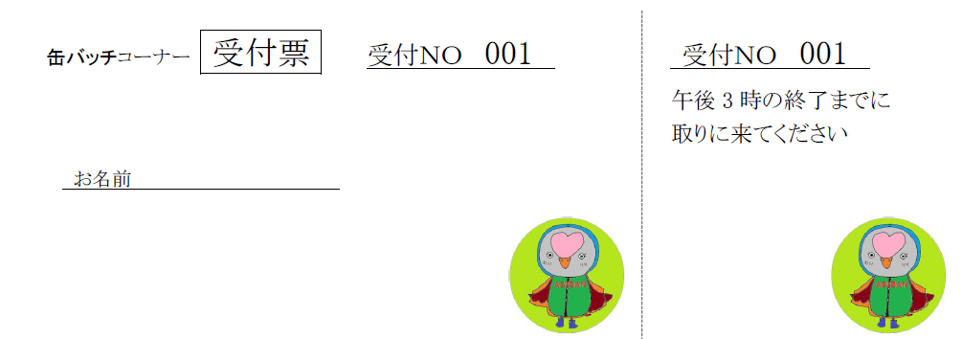

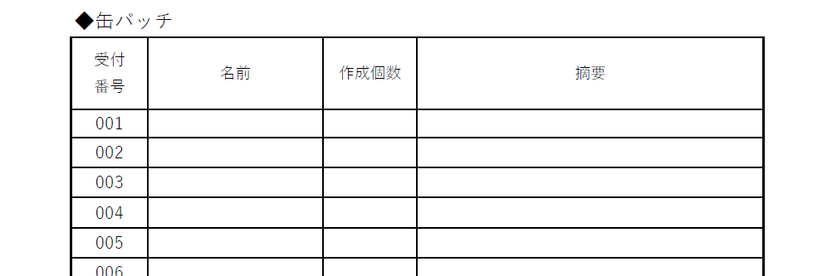

受付の手順は、次のようになります。
- 缶バッチ希望者に受付票に名前を記入してもらう
・料金１００アビーを受け取る
- 缶バッチ実績表に名前等を転記する
- 記入された受付票から引換券を切り離し、お客様に渡す
- 缶バッチ担当誘導係を呼び、お客様と受付票を引き渡す
- 仮予約の指示があるときは、仮予約を行う。
・名前を聞き、該当の受付番号の缶バッチ実績表の注記に記載する。
・お客様に30分後に戻ってきてくださいと伝える。
・受付票は別管理し、戻ってきたときに受付処理をする
・缶バッチ実績表に仮予約がわかるように記載する
・戻ってきた時に仮予約した事を伝えてもらう。実績表の名前で確認する
・通常の受付処理を行う

７. 額縁プリクラ写真の作成
額縁プリクラ写真の作成は、写真撮影係、写真撮影補助係、および額縁プリクラ印刷係の連携で完成します。写真撮影係が写真撮影に集中できるように、写真撮影補助係は段取りします。効率的な写真撮影は、真撮影補助係の段取り力が大きな力を発揮します。
撮影された写真は、額縁プリクラ印刷係により、希望された額縁と合成され、額縁プリクラ写真として作成されます。
額縁プリクラ写真と受付票は、写真撮影補助係により、受付係に渡され、額縁プリクラ写真引渡コーナーに引渡のために並べられます。
写真撮影補助係には、ハローワークから子どもたちが派遣されてきます。子どもたちが写真撮影補助係の仕事が楽しくできるように、援助・指導します。

７．１. 写真撮影補助係
写真撮影がスムーズに行えるように段取ります。写真撮影補助係は、次のような流れでお仕事をします。
- 誘導係から引き継ぎ、受付票を確認。受付NOで対象者を再確認する。
- 撮影グッズを選んでいただき、迷っているときは撮影グッズ選択のサポートをする
- 撮影場所に誘導する
- 笑顔になるように、カメラに向くように声をかける
- 撮影が終わったら、20分以上経過後に写真を取りに来るように伝える
- 写真撮影が終了したSDカードを写真撮影係から受け取る
- 受付票とSDカードを額縁プリクラ印刷係に引き渡す。
- 撮影の準備ができた対象者を撮影場所に誘導する

７．２. 写真撮影係
表情の良い写真を撮るように努めます。
- 撮影場所に誘導された被写体のポジションを決める
- 額縁プリクラなので余白を充分とって撮影する
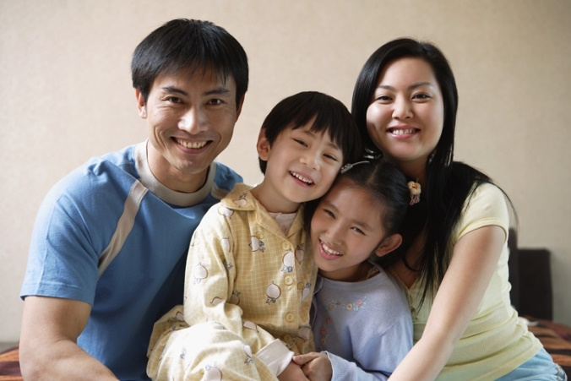
顔にピントを合わせる
左右上に少し余白

- 撮影後SDカードをカメラから抜き取り、写真撮影補助係に渡す。
- 新しいSDカードをSDカード置き場から取り、カメラにSDカードを入れ、次の撮影に備える

７．３. 額縁プリクラ印刷係
印刷操作を容易にするために、額縁プリクラ印刷マクロをディスクトップにコピーし、額縁プリクラ印刷のWord文書の保存のフォルダとしてstorageフォルダを作成しておきます。
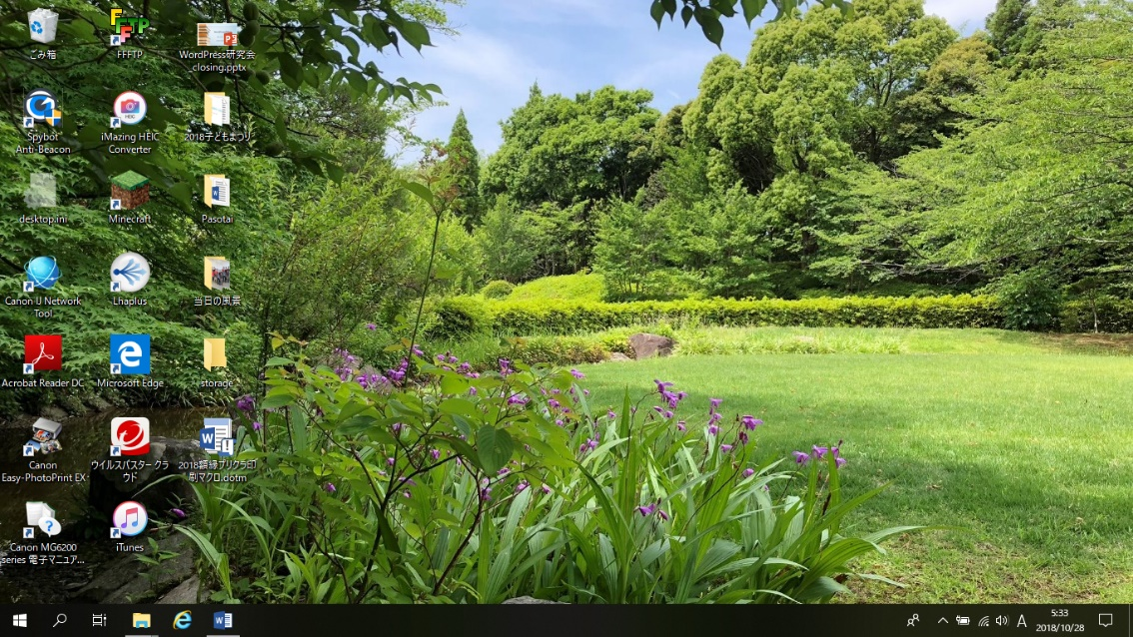

額縁プリクラ印刷マクロをディスクトップにコピーする。
Storeageフォルダを作成する

額縁プリクラ印刷を可能にするために、[2018額縁プリクラ印刷マクロ.dotm]をダブルクリックしてWord起動する。額縁プリクラ印刷画面が表示されます。

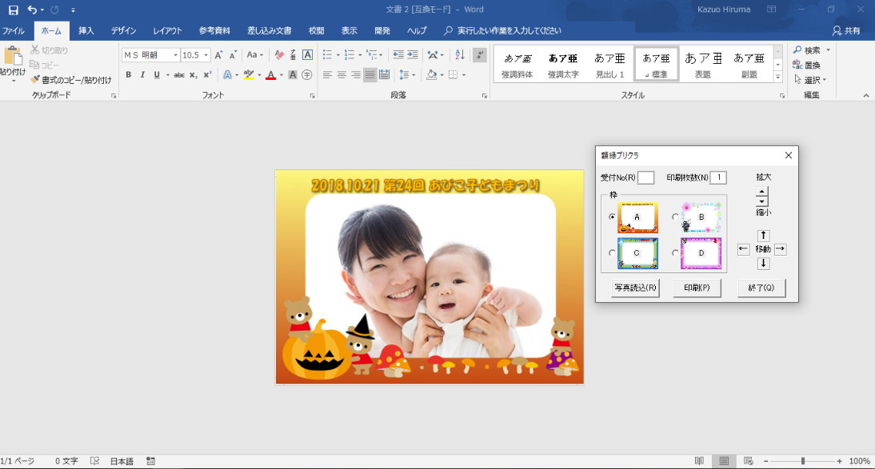

試し印刷を行い、印刷を行うプリンターを[通常使うプリンター]に設定し、用紙はL版（フチナシ）横向き、モードはファイン、フチなし印刷をセットし、印刷プリビューを有効にし、「次回からこの設定で印刷する」をクリックします。試し印刷した文書ファイルは必ず削除します。

額縁プリクラ印刷に使用したWord文書は、storageフォルダに保存されています。イベント終了時に、額縁プリクラマクロで出力されたデータの中で、公開OKのデータを提供されたUSBにコピーし、パソコン楽しみ隊のホームページへの掲載に備えます。

準備が終わると、額縁プリクラ印刷係は、次のような流れでお仕事をします。

- 写真撮影補助係から受付票とSDカードを引き継ぎ、受付票を確認（額縁のタイプと枚数）する
- 公開OKまたはNGを受付表に記入する
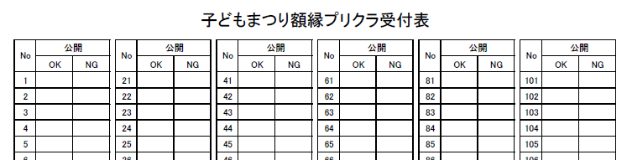
- [写真読込]をクリックし、SDカードから写真を読み込む
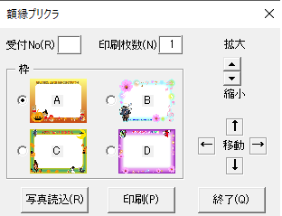

- 受付票見て、[枠]を選択する
- 写真位置・サイズを[拡大][縮小][移動]の各ボタンで調整する
- 受付票を見て、[受付No]と[印刷枚数]を入力し、「額縁プリクラ」の「印刷」をクリックする。[印刷枚数]は、最大９枚である。１０枚以上の時は、分割して印刷する。
- 印刷プリビュー画面が表示される。枠と印刷枚数が正しいことを確認し、印刷開始をクリックする。
- 受付票と印刷写真を決められた場所に置く。
- SDカードの写真はすべて削除し、「ハードウェアを安全に取り外してメディアを取り出す」をクリックして、メディアを取り出し可能にする。
- SDカードを取り出し、決められた場所に置く。

